[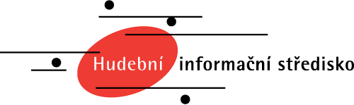](https://www.musica.cz/)

**Vedeme archiv partitur a nahrávek, vydáváme časopisy a CD, pořádáme koncerty, propagujeme současnou českou hudbu.**



**Michal Rataj: Ars Acustica Choralis (světová premiéra)**

1. července 2020, 20:00, kostel sv. Jana Křtitele, Kroměříž

<https://www.musica.cz/michal-rataj-ars-acustica-choralis-svetova-premiera/>

Forfest

Michal Rataj: *Ars Acustica Choralis* (světová premiéra)

Jiří Hodina – vokál, Petr Kalfus – saxofon, basklarinet, Michal Rataj – živá elektronika

Rubriky [Česko](https://www.musica.cz/rubriky/cesko-cs/), [Koncerty](https://www.musica.cz/rubriky/koncert-cs/), [Premiéry](https://www.musica.cz/rubriky/premiery/) Štítky [basklarinet](https://www.musica.cz/tag/basklarinet-cs/), [duchovní hudba](https://www.musica.cz/tag/duchovni-hudba-cs/), [elektroakustická hudba](https://www.musica.cz/tag/elektroakusticka-hudba-cs/), [festival](https://www.musica.cz/tag/festival-cs/), [Forfest](https://www.musica.cz/tag/forfest-cs/), [Jiří Hodina](https://www.musica.cz/tag/jiri-hodina/), [klarinet](https://www.musica.cz/tag/klarinet-cs/), [Kroměříž](https://www.musica.cz/tag/kromeriz-cs/), [Michal Rataj](https://www.musica.cz/tag/michal-rataj-cs/), [Petr Kalfus](https://www.musica.cz/tag/petr-kalfus/), [premiéra](https://www.musica.cz/tag/premiera-cs/), [saxofon](https://www.musica.cz/tag/saxofon-cs/), [světová premiéra](https://www.musica.cz/tag/svetova-premiera-cs/), [vokální hudba](https://www.musica.cz/tag/vokalni-hudba/) Navigace příspěvků

[Petr Wajsar: Hudba k siréně](https://www.musica.cz/petr-wajsar-hudba-k-sirene/)

[Miroslav Srnka: nová skladba na dirigentské soutěži Gustava Mahlera v Bamberku](https://www.musica.cz/mirosla-srnka-nova-skladba-na-dirigentske-soutezi-gustava-mahlera-v-bamberku/)